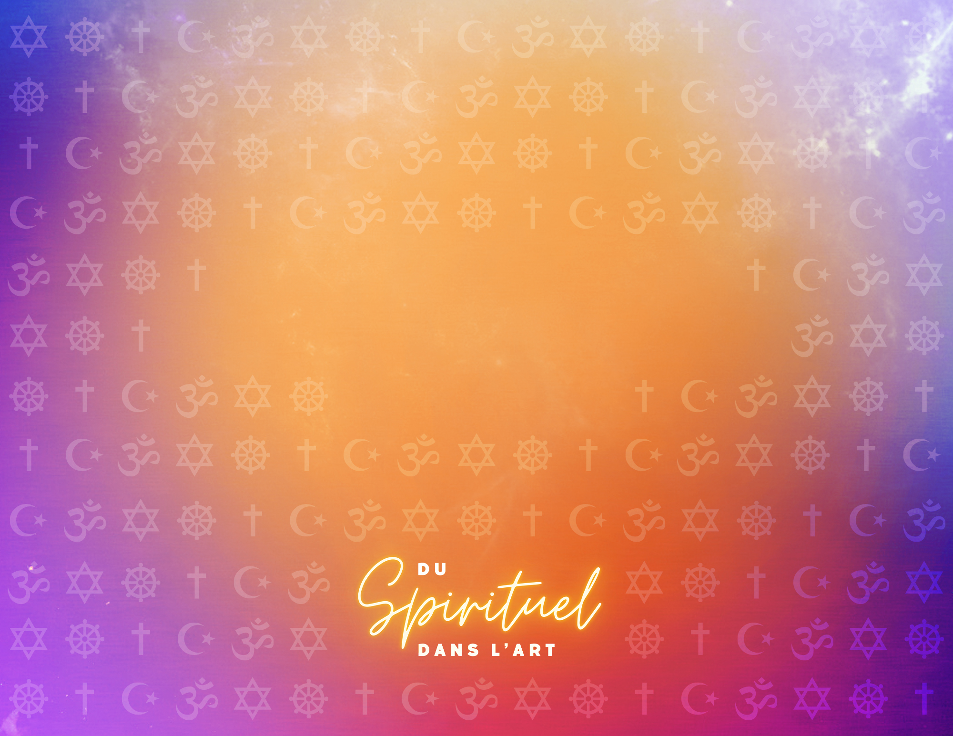
L’hindouisme

LES CINQ GRANDES RELIGIONS DU MONDE
Symbole
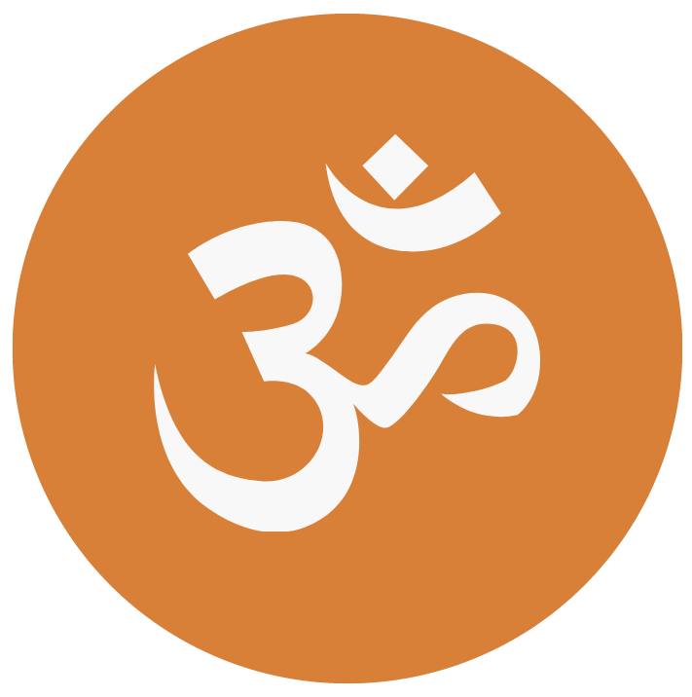

Un des symboles de l’hindouisme
est la syllabe « Om » dont le son est considéré comme la vibration primitive et divine de l’Univers. Les hindoues
et les hindous la prononcent au début et à la fin des prières.

Fondateur et fondements
L’hindouisme est né lorsque deux cultures religieuses presque complètement opposées l’une de l’autre se sont croisées.
La première est la civilisation la plus ancienne dont les traces ont été retrouvées dans la vallée de l’Indus entre
3100 et 1500 av. J.C. La rivière de l’Indus traverse au complet le Pakistan actuel, le pays situé au nord-est de l’Inde moderne. Cette civilisation était sédentaire, végétarienne et non-violente. Arrivent alors vers le deuxième millénaire av. J.C.,
des conquérants aryens, des tribus nomades, carnivores et guerrières venues des steppes de la Russie. Ils apportent
avec eux des croyances dans des dieux divers, des actes rituels comme le sacrifice des animaux et leurs textes sacrés,
les Védas* se heurtant à une spiritualité basée sur une recherche de l’harmonie en mettant l’accent sur la discipline
de soi par le renoncement et la purification.
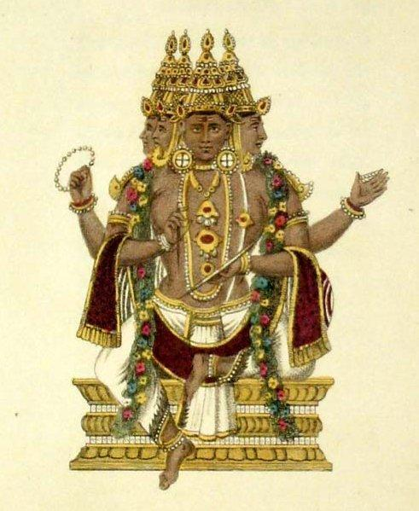
La religion de l’Inde fut premièrement la « religion brahmane* (du dieu Brahma*) » et c’est seulement au début du XIXème siècle qu’apparut le mot « hindouisme ». Aujourd’hui, l’hindouisme dont les adeptes sont les hindoues et les hindous
est la religion principale de l’Inde dont les citoyennes et les citoyens sont
des Indiennes et des Indiens.
L’hindouisme, sans fondateur ni clergé ou dogme se présente comme
un ensemble de concepts philosophiques dont le but est l’atteinte de la sagesse
et de la vérité par une démarche de réflexion et un questionnement sur soi-même. Cette tendance vient surtout de la civilisation originale de la vallée de l’Indus. L’hindouisme se rattache quand même à certaines caractéristiques d’une religion par son histoire, des textes et des rituels sacrés ainsi qu’une mythologie
et plusieurs divinités qu’il a retenu de ses racines aryennes.

Le dieu Brahma

Les croyances

Le Brahman est l’âme universelle.

Les dieux et les déesses sont nombreux
et suivent un ordre hiérarchique.

Monde transcendant
ou divin
L’atman est l’âme personnelle,
l’essence véritable de l’être humain

La maya est l’illusion que le monde terrestre est réel,
ce qui empêche l’être humain de percevoir la vraie réalité, celle du monde divin.

Dans la pensée hindouiste,
l’existence de l’univers
et de l’être humain dans
le temps n’a pas eu de point initial ni n’aura –t-
elle de point final.

Dans la pensée hindouiste, le concept de la maya
divise le monde en deux :
le monde transcendant
ou divin et le monde immanent ou terrestre.

*à ne pas confondre
le mot Brahman
avec les mots :
le brahmane : prêtre

Brahma : le dieu créateur de l’univers
au début de chaque cycle cosmique
Les croyances

Le Brahman est l’âme universelle.

L’atteinte du nirvana repose sur le concept du dharma, qui est
le sens du devoir pour préserver l’ordre dans la vie personnelle, dans la société
et dans l’univers.
Le karma est la loi qui dit que toute action, bonne ou mauvaise
produit sur celle ou celui qui l’accomplit un effet de même nature.

Le samsara ou la réincarnation
est l’enchaînement de vies et de morts indéfini, nécessairepour atteindre la libération ou le moksha lorsque l’âme personnelle rejoindra l’âme universelle.
Les êtres humains doivent vivre selon les concepts suivants.

Cet état de béatitude parfaite s’appelle
le nirvana.

Monde immanent
ou terrestre

La maya est l’illusion que le monde terrestre est réel,
ce qui empêche l’être humain de percevoir la vraie réalité, celle du monde divin.
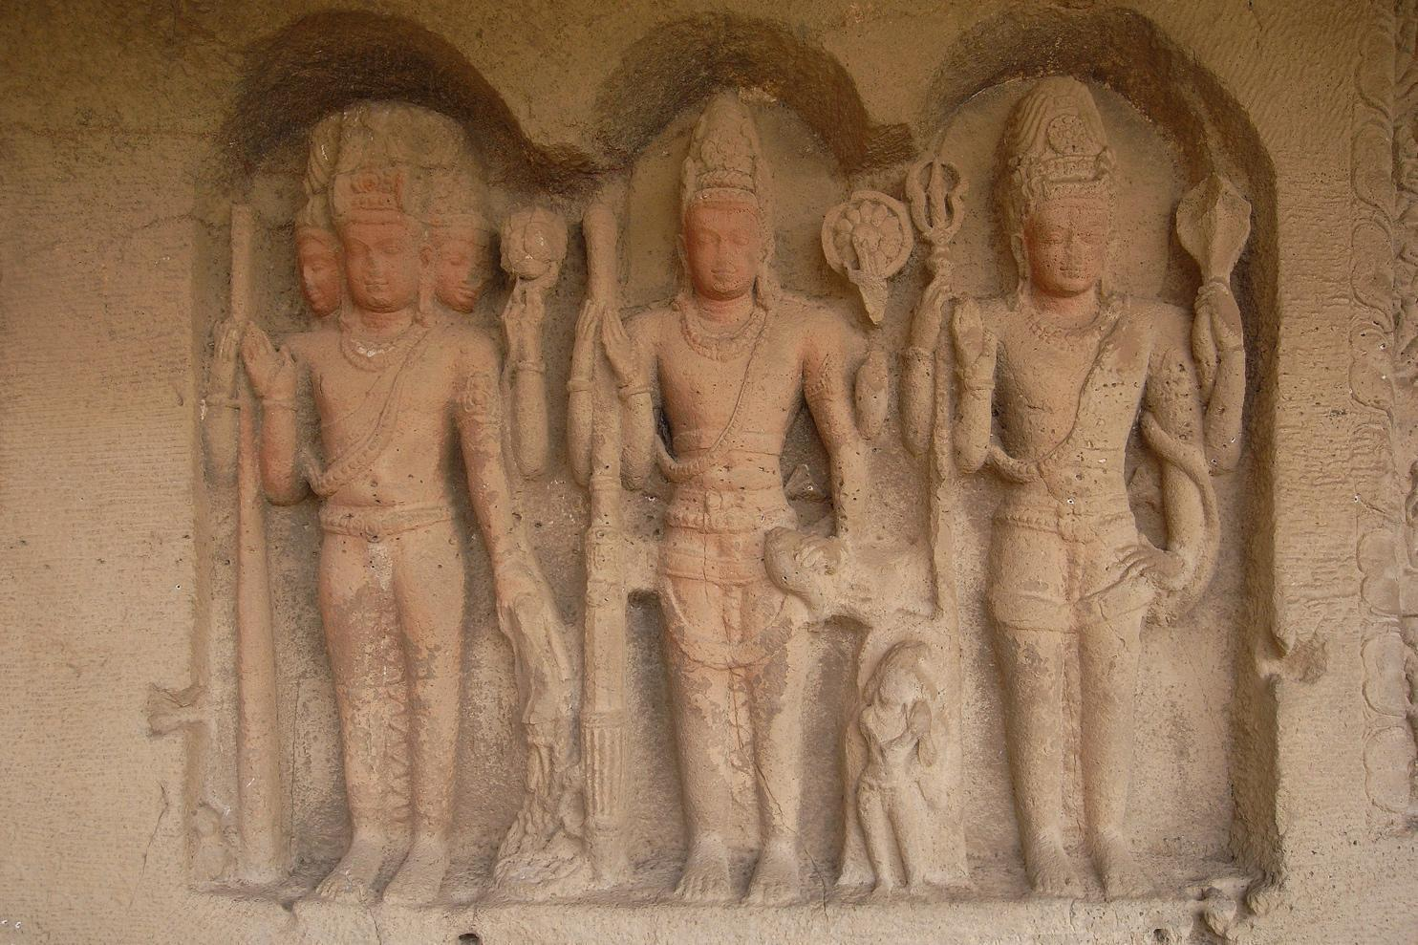
Les croyance (suite)

Il existe dans les écrits sacrés toute une mythologie de déesses
et de dieux.
Les trois divinités de la Trimurti*, qui veut dire « trois » exercent un pouvoir sur l’univers;
- Brahma* (à ne pas confondre avec le Brahman*) crée
et recrée l’univers à chaque cycle cosmique, Vishnou*, le dieu préservateur en assure l’ordre et le dieu Shiva* est responsable de sa destruction, nécessaire avant toute nouvelle création.
De gauche à droite, Brahma, Shiva et Vishnou.
Les divinités d’apparence parfois humaine, parfois animale tiennent des objets symbolisant leurs rôles et variant souvent d’une représentation à une autre. Certaines divinités sont présentées ayant plusieurs bras associés à leurs qualités
et aussi pour représenter leur immense pouvoir.

Dans le panthéon hindou, il existe d’innombrables divinités;
celles-ci sont parmi les plus importantes;
- deux sont des avataras*, qui veut dire « incarnation »
de Vishnou* : Krishna*, le dieu de l’amour et du bonheur;
Rama, le dieu de la justice et le gardien du dharma*,
qui veut dire « devoir moral ».
- Hanuman*, le dieu singe représente la bravoure et la royauté;
- Ganesha*, le dieu à tête d’éléphant est invoqué lors du début
d’une entreprise comme un mariage ou un contrat en affaires.

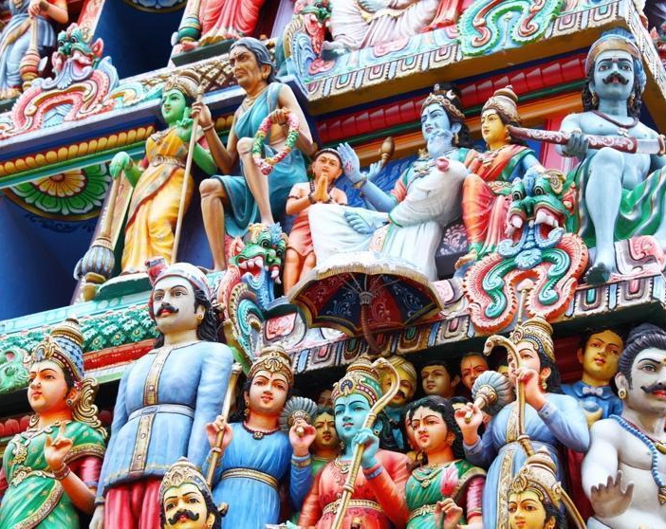
Les croyance (suite)
Le système des quatre castes ou classes de la société oblige
la croyante ou le croyant à se soumettre aux restrictions
de sa position et ainsi lui permet d’exercer ses responsabilités.

- les brahmanes*, prêtres ou sages – à ne pas confondre
avec le Brahman*, l’âme universelle et le dieu Brahma*;
- les ksatriya*, femmes ou hommes d’État et soldats;
- les vaisya*, commerçantes ou commerçants et agricultrices
ou agriculteurs;
- les sudra*, domestiques, ouvrières ou ouvriers et artisanes
ou artisans.
- Il existe aussi des hors caste, les Dalits*, appelés aussi
les Intouchables à qui sont attribués des métiers considérés impurs, les tâches de nettoyeurs de rue ou fossoyeurs d’égout.
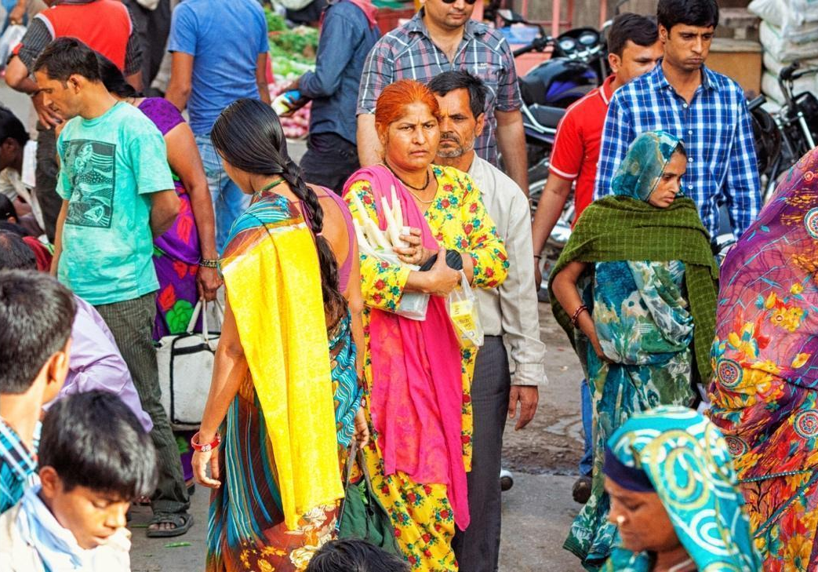
Même si ce système de castes n’existe plus comme institution-clé dans
la constitution indienne, il persiste encore dans des attitudes traditionnelles
bien ancrées dans la société hindoue.
L’engagement des adeptes de l’hindouisme
La tradition hindoue situe l’adepte dans un parcours idéal de quatre stages de vie : acquérir des connaissances ; se marier, avoir des enfants, être actif et mondain; se retirer de son travail ou de sa profession; s’éloigner complètement de la société pour se dédier entièrement à un culte intérieur. Très peu de gens parviennent
à ce dernier stage, donc, ces ascètes sont grandement respectés.

Des pratiques intérieures et extérieures visent toujours la libération du cycle de renaissances.
La pratique intérieure la plus utilisée est le yoga* qui consiste en une ascension graduelle de stades :
- premièrement, en adoptant des attitudes définies envers soi-même et envers les autres,
- deuxièmement, en engageant les postures,
- ensuite en contrôlant le souffle, en s’obligeant à un retournement vers soi sans la distraction des cinq sens, en exerçant
la concentration et la méditation sur un objet unique accompagnées de la récitation d’un mantra pour finir en atteignant l’extase qui est l’état de détachement complet et l’union de l’atman*, le soi et le Brahman*, le divin.
De multiples pratiques religieuses extérieures donnent espérance d’une meilleure renaissance. Parmi d’autres sont le rituel de la puja*, des exercices de dévotion
à une divinité lorsque des fleurs et des fruits lui sont offerts. Les hindoues
et les hindous doivent une protection soutenue de la vache, un animal sacré
à cause de son utilité dans la vie quotidienne. Le pèlerinage est aussi important, surtout ceux vers les lieux saints comme la ville de Bénarès, la demeure du dieu Shiva* située le long du Gange, le fleuve sacré de l’hindouisme.

Les rites
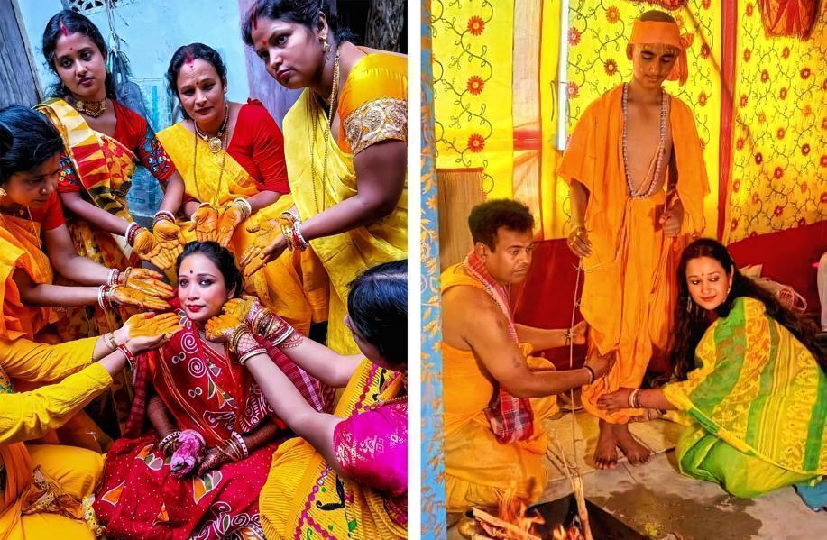
Rites de la vie
À la naissance, le rite religieux du Namakarana*, le nommage
du garçon est accompagné de prières, d’offrandes au temple
et d’un rituel autour du feu.
Le mariage hindou commence par la promesse des parents de la future épouse à un époux d’une « bonne » famille dès un très jeune âge. L’union des deux adultes, bénie par le brahmane* et les parents est
une célébration spectaculaire de plusieurs jours, depuis le marié qui
se présente à dos d’un cheval blanc à sa promise, vêtue de vêtements somptueux et parée de bijoux magnifiques jusqu’à la cérémonie religieuse qui suit un rituel très élaboré.

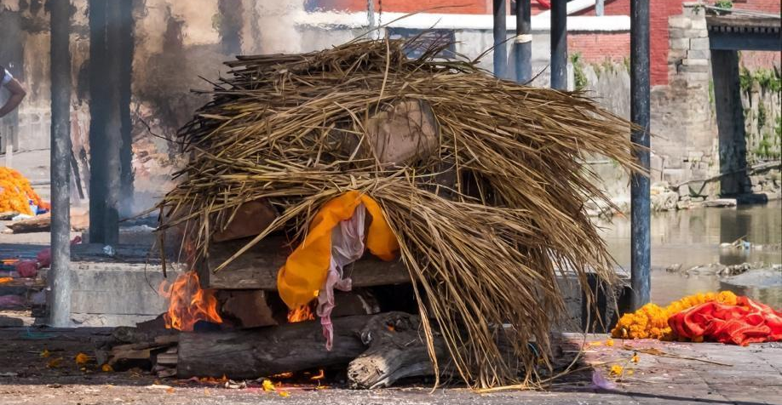
Rites de la mort
Selon la tradition hindoue après le décès, le corps du défunt
est enveloppé dans un tissu neuf et porté en procession au bûcher funéraire où il est incinéré : les cendres sont ensuite éparpillées
dans le Gange, le fleuve sacré de l’Inde.

Les fêtes religieuses
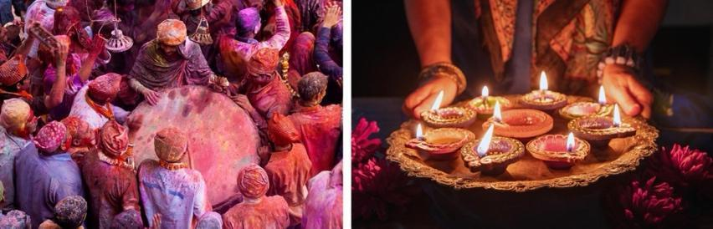
Les fêtes religieuses se font surtout pour honorer les dieux
et les déesses. Parmi les plus populaires, célébrées dans toute l’Inde, sont Holî, la fête de la naissance de Krishna* et la fête nationale
du printemps et du Nouvel An; Divali, la fête du dieu Rama*
et aussi la fête nationale de la lumière.

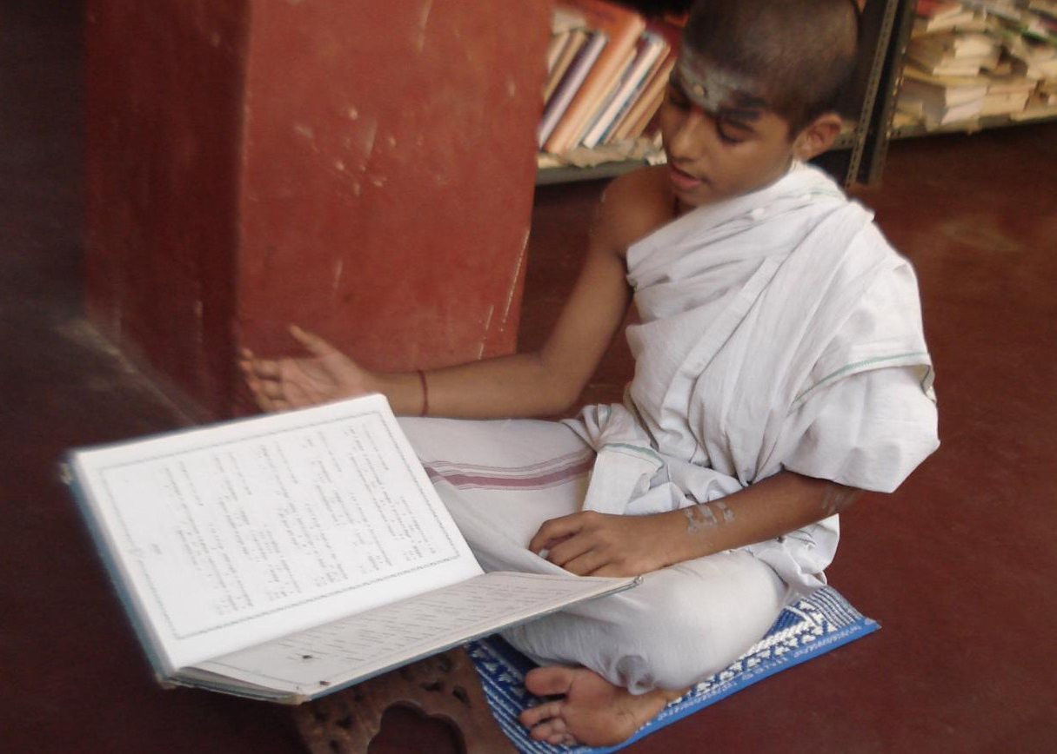
Les textes sacrés
Les Védas*, les textes sacrés les plus anciens du monde
(1500 av. J.C.), apportés par les Aryens en Inde sont des révélations d’inspiration divine transmises oralement à des sages d’origine légendaire. Ils sont divisés en deux catégories majeures : la Scruti*, écrit en sanskrit védique qui est plutôt réservé aux brahmanes* tandis que la Smriti*, en sanskrit classique est plus accessible à tous.
Avec le temps, les Védas* ont été consignés par écrit vers
l’an 500 av. J.C. Certaines parties sont plus connues, dont la dernière appelée les Upanishad*, est écrit dans un style poétique considéré
un des sommets de la littérature orientale et contient le résumé
de la voie spirituelle hindoue.
Les épopées qui racontent les grands mythes sont d’autres écrits vénérés par l’hindouisme.

Le lieu de culte

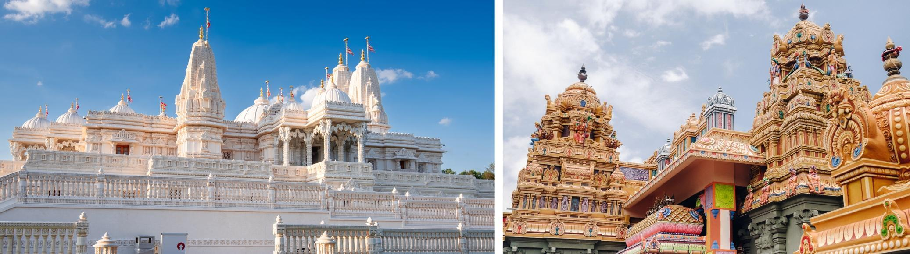

Le lieu de culte de l’hindouisme est le temple qui est dédié à une divinité primaire ou à de multiples divinités.
* Le sanskrit est la langue sacrée de l’hindouisme utilisée dans les pratiques spirituelles et très peu parlée en Inde moderne.

Charbonneau, N-A., Deraspe, S., La tradition hindoue. Les Éditions La Pensée, Québec, 2002, Collection Labyrinthes sous la direction de Jean-Marie Debunne.
Quinlan, D., Les religions du monde : Perspective canadienne. Chenelière, Québec, 2002.
Hindouisme, fr.m.wikipedia.org

